
Présentation du projet synthèse en développement WEB (582-C14-RI)
A.E.C Développement web Front-End
Rédigé par Maud Harvey, Cégep de Trois-Rivières
8 avril 2021

Le projet présenté est un portail de recherche de stage, celui-ci a pour but principal de mettre en contact les futurs stagiaires et les entreprises hôtes. Concrètement, cette plateforme permet aux entreprises de publier leurs offres de stage. Les stagiaires , quant à eux, peuvent créer leurs profils et proposer des candidatures en vue d’obtenir un stage dans une entreprise.

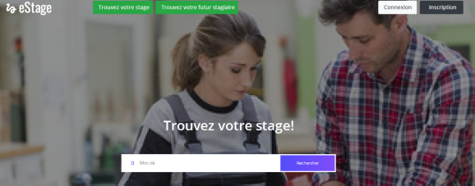

La page d’accueil, accessible au public, affichera des offres et des demandes de stage misent en vedette. Un menu de navigation est disponible dans le haut de la page proposant à l’utilisateur de visualiser la liste des offres ou des demandes et le logo sert au retour à la page d’accueil. De plus, un bouton pour l’inscription est disponible pour un stagiaire ou une entreprise souhaitant publier une première offre ou demande de stage.

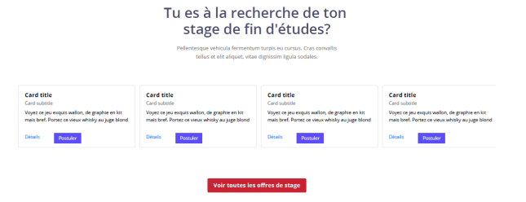

Le lien menant à la recherche de stage ou de stagiaire, présente les offres ou les demandes les plus récentes. Un bouton sous cette liste permettra à l’utilisateur de visualiser la totalité de ceux-ci. Ces éléments sont sous forme de carte contenant les principales informations. Un lien « Détails » sur chacune de ces cartes présentera la description détaillée de l’offre ou de la demande.
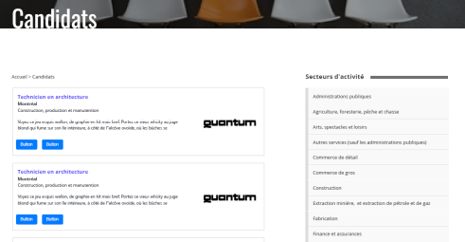

Le bouton d’inscription que l’on retrouve dans l’en-tête des pages, permettra à un étudiant de se créer un profil professionnel, celui-ci ou une entreprise pourront éventuellement faire une publication.
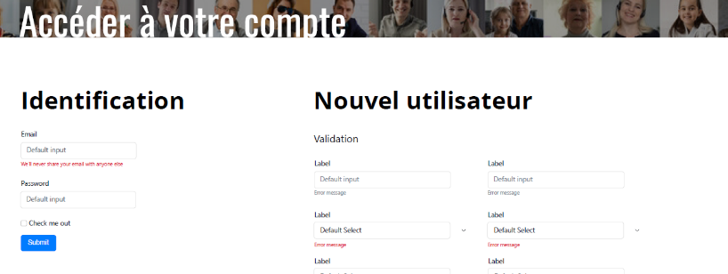
Lorsqu’un utilisateur est inscrit, son profil est enregistré dans une base de données. Par la suite, il pourra se connecter avec le bouton connexion et avoir accès à une section pour l’administration de son profil ou de ses publications. Lors de la connexion les boutons pour l’accès à un compte sont remplacés par un lien avec le nom de l’utilisateur, celui-ci conduit à une section administrative selon le niveau d’accès de l’utilisateur. Les niveaux d’accès sont : étudiant, entreprise ou administrateur.
Pour un étudiant ou une entreprise, l’administration lui permet de visualiser ses demandes ou ses offres de stage et son profil, une icône avec un menu déroulant permet la transition des deux pages. L’étudiant pourra ajouter une demande et l’entreprise une offre à l’aide d’un bouton. Ce bouton d’ajout amène à une page contenant un formulaire pour enregistrer les informations de la publication
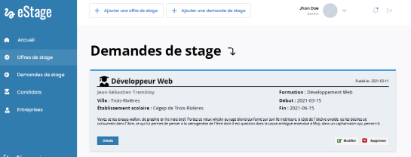
Pour un administrateur, le panneau d’administration présente les offres et les demandes en attente de validation. Celui-ci pourra soit l’accepter ou la refuser à l’aide des boutons dans le bas de chacune des cartes, ainsi la publication sera affichée dans le portail seulement si elle est approuvée.
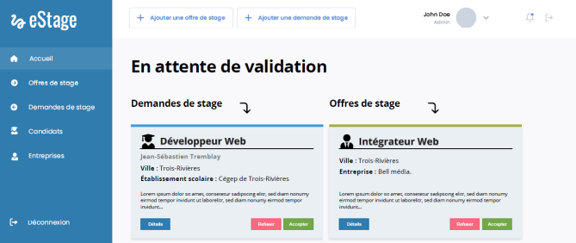
Un menu à gauche propose à l’administrateur des liens pour gérer toutes les offres de stage, les demandes de stages, les candidats à un stage ou les entreprises offrant des stages. Lors du choix, la liste de tous les éléments est affichée et permet pour chacun de modifier ou supprimer l’élément. En tant qu’administrateur les deux boutons d’ajouts sont accessibles, pour ajouter manuellement soit une offre ou une demande.
L’utilisateur peut se déconnecter à tout moment, soit par un lien ou une icône, cette opération retourne l’affichage de la page d’accueil et enlève l’accès à la section administrative. Le lien menant au panneau d’administration est remplacé par les deux boutons de connexion ou d’inscription.

